# 实训报告

## 实训项目7 web服务器配置

### 一．基于端口的虚拟主机配置

下载httpd服务器，并进行相关配置

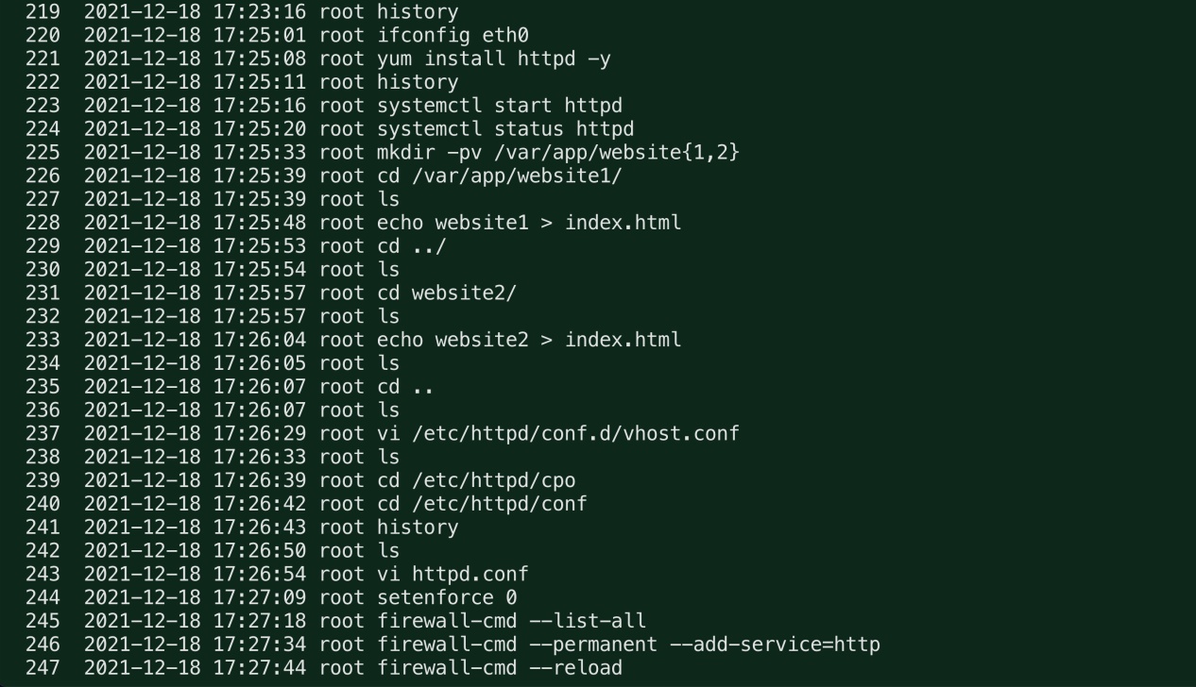

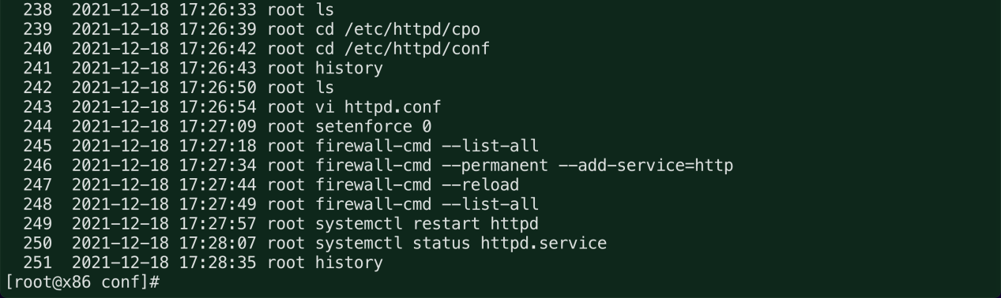

访问第一个网站，成功

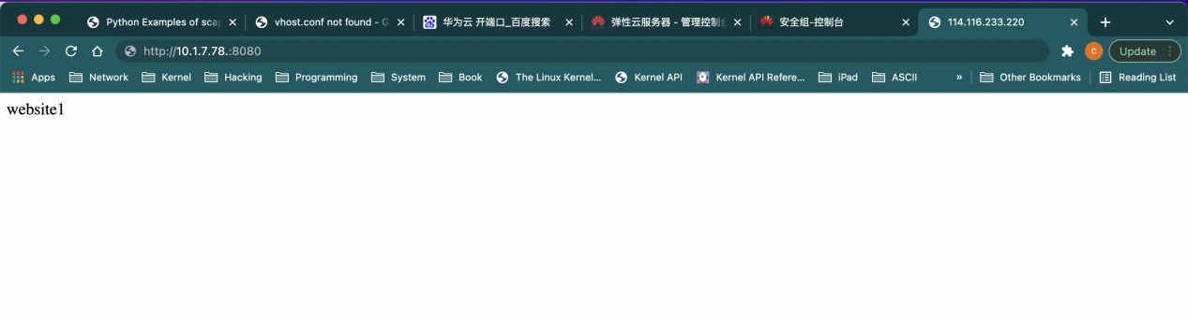

访问第二个网站，成功

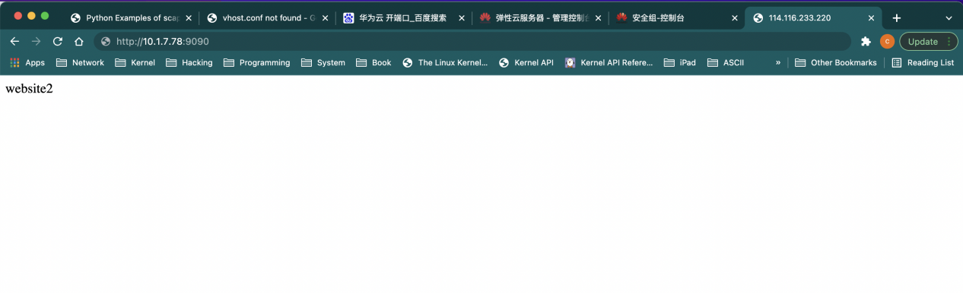

### 基于ip的虚拟主机配置

服务器配置文件

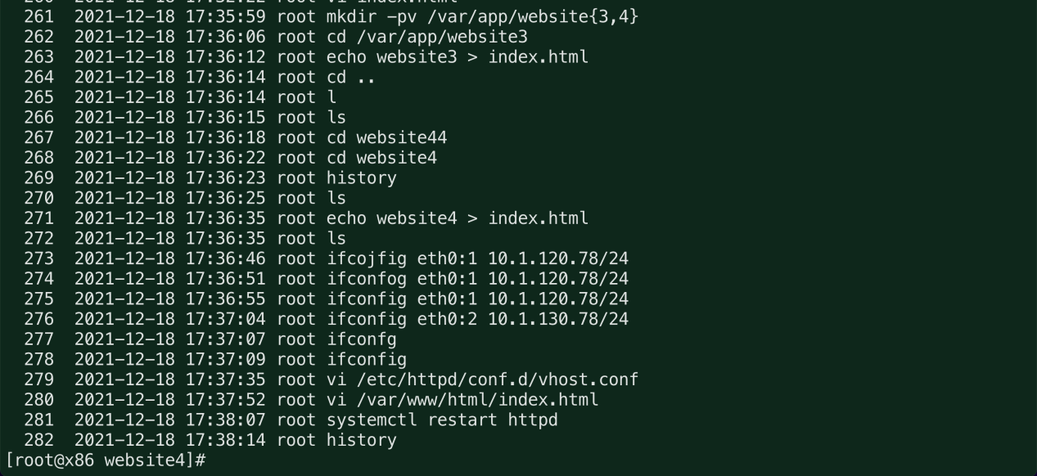

验证

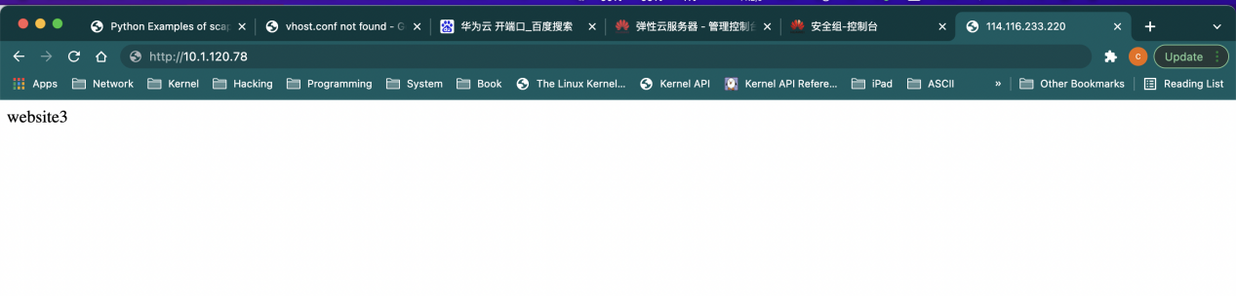

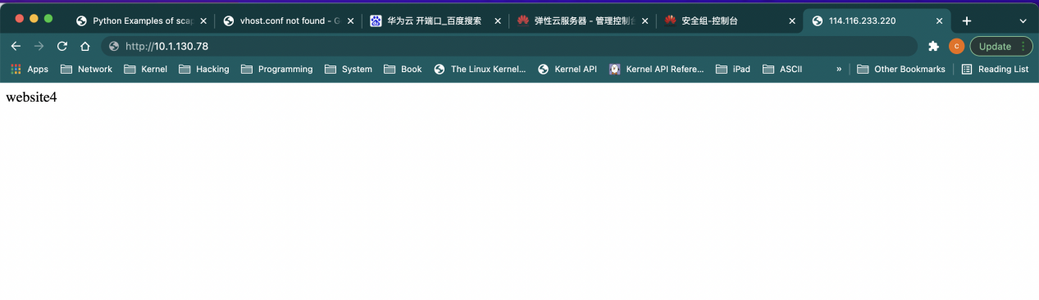

不同ip地址访问不同主页，成功

### 基于域名的虚拟主机配置

配置过程

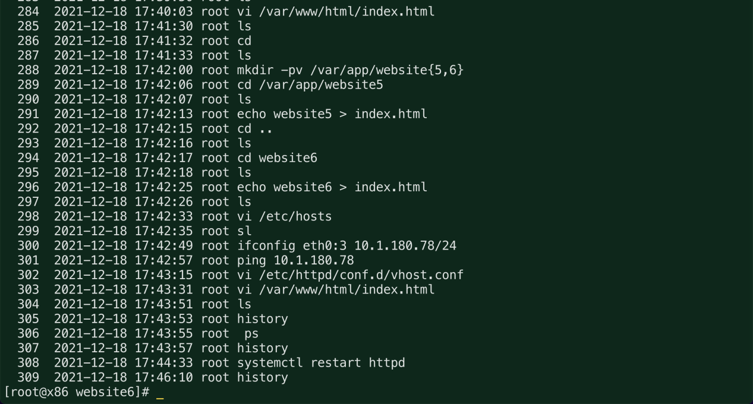

运行结果

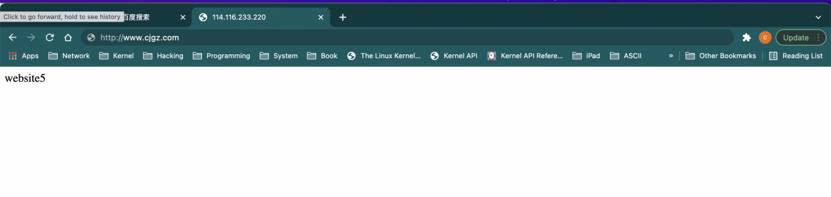

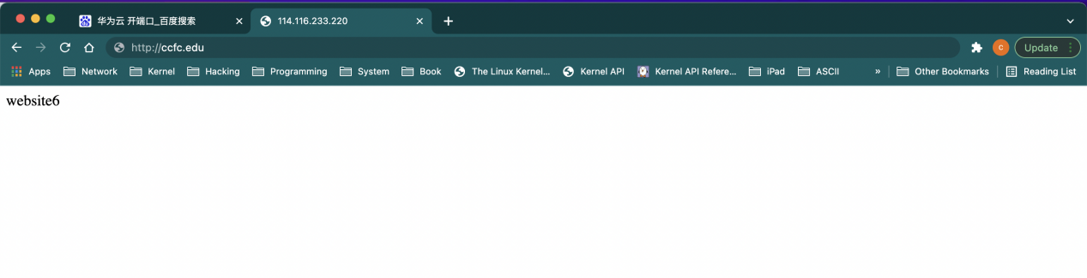

## 实训项目7 web服务器配置(个人主页配置)

### 默认网站主页的配置

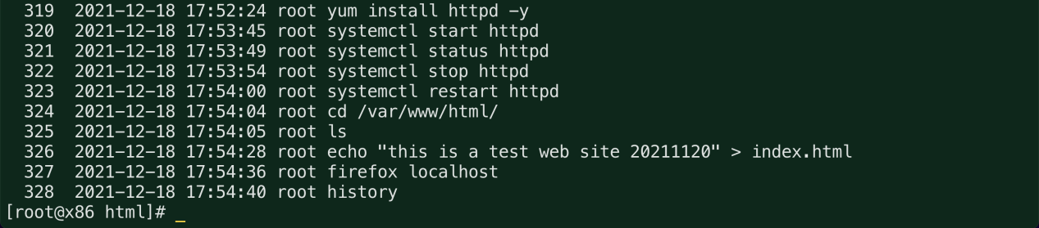

### 个人用户主页的配置

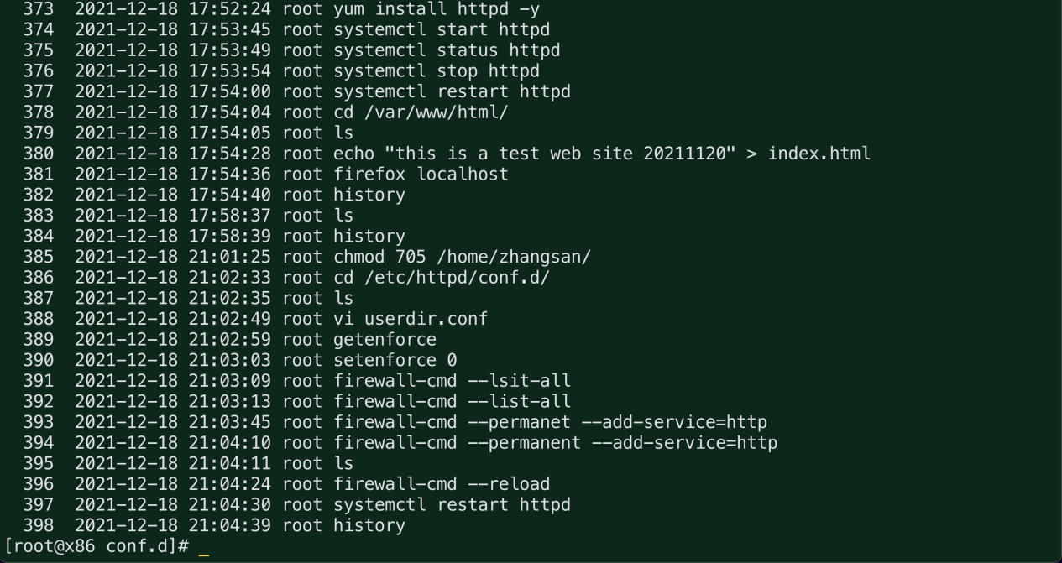

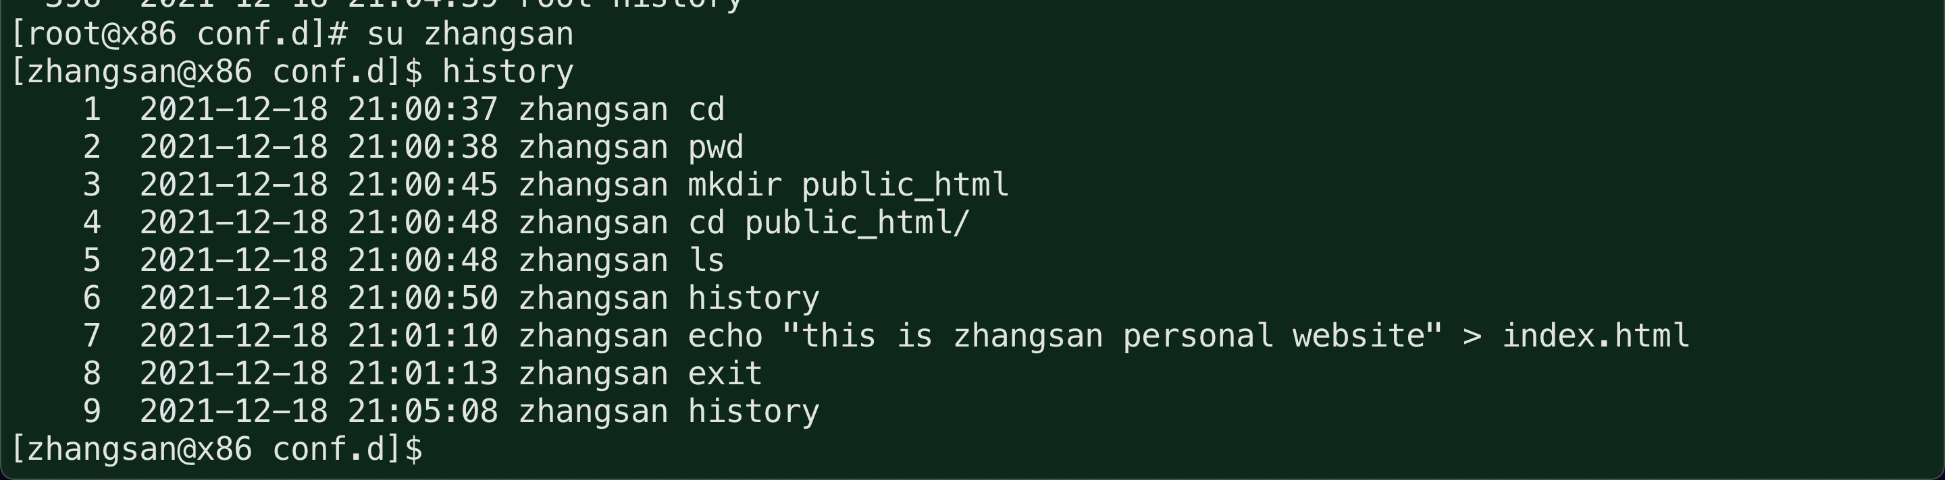

### 虚拟目录的配置



## 实训项目6 NDS服务器配置

### 配置命令

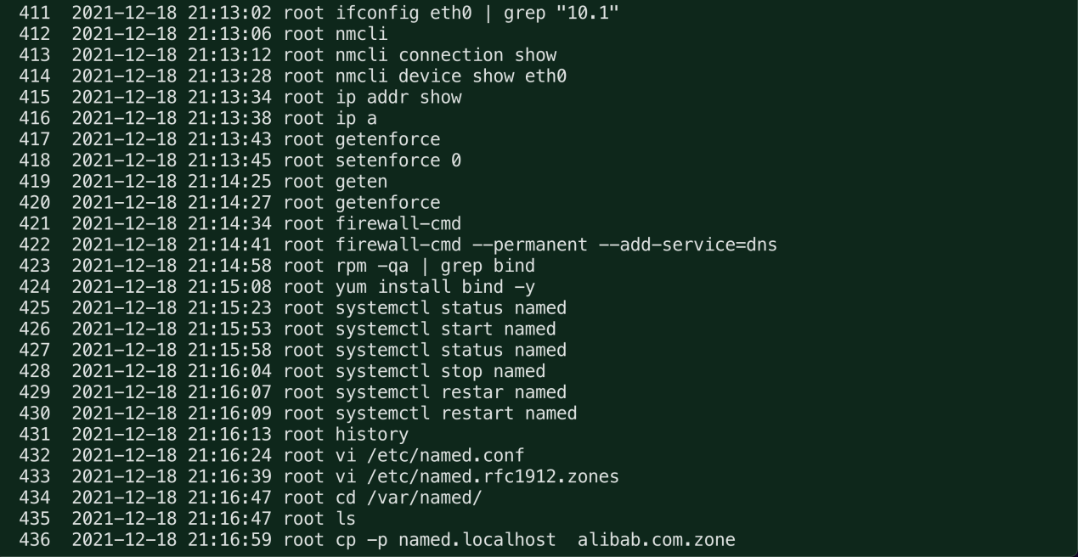

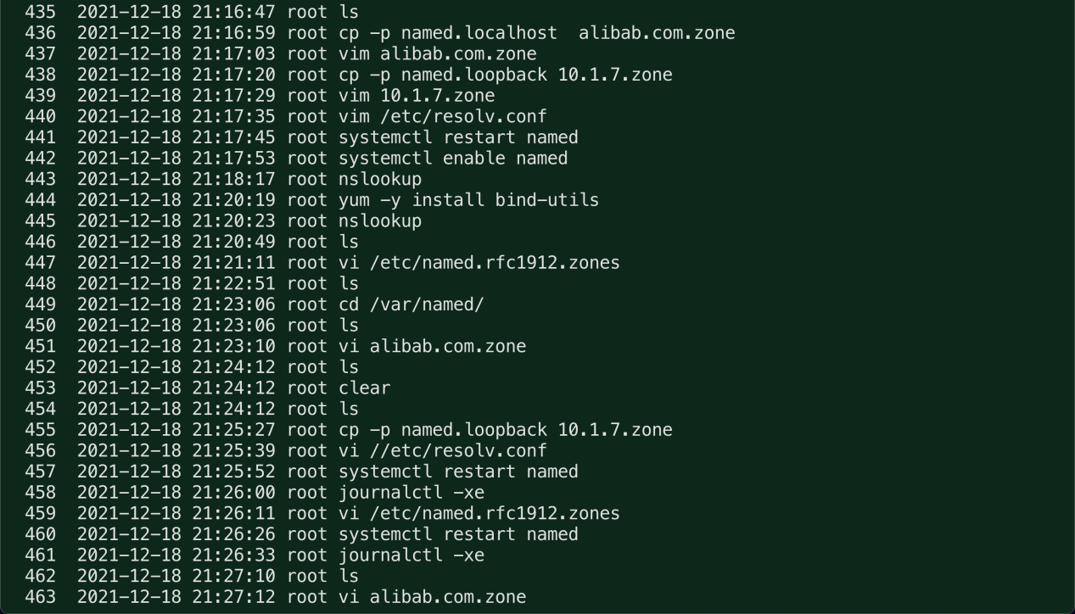

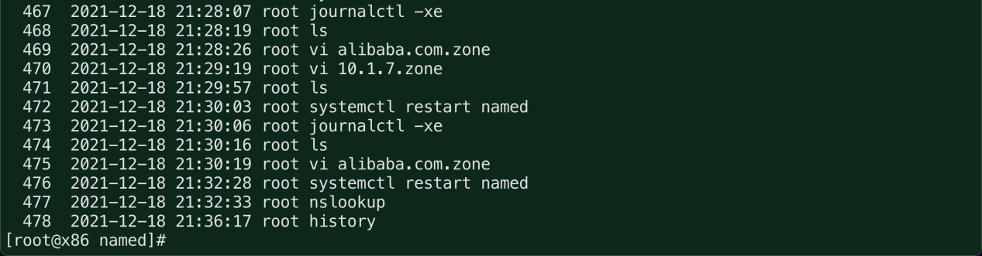

### 验证

[www.alibaba.com](http://www.alibaba.com)

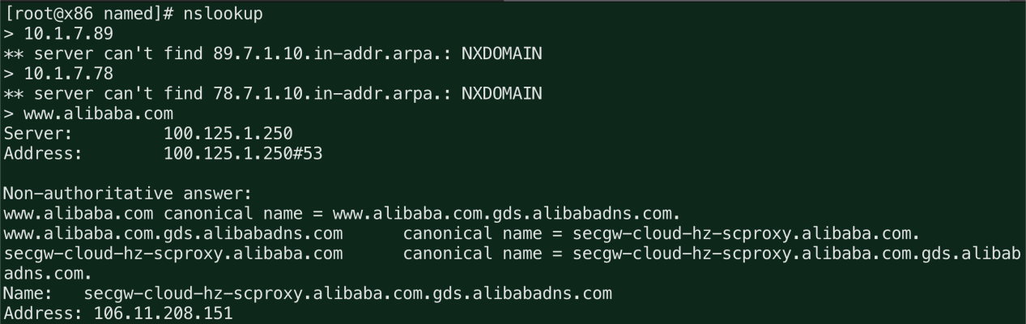

mail.alibaba.com

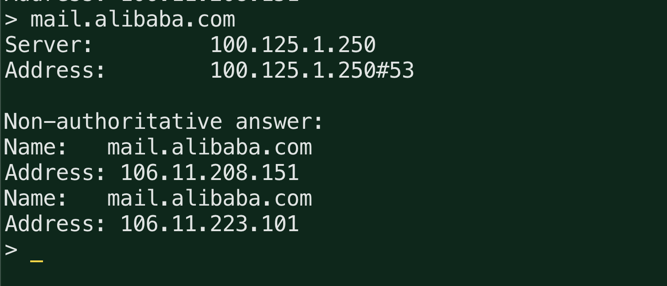

[www.baidu.com](http://www.baidu.com)

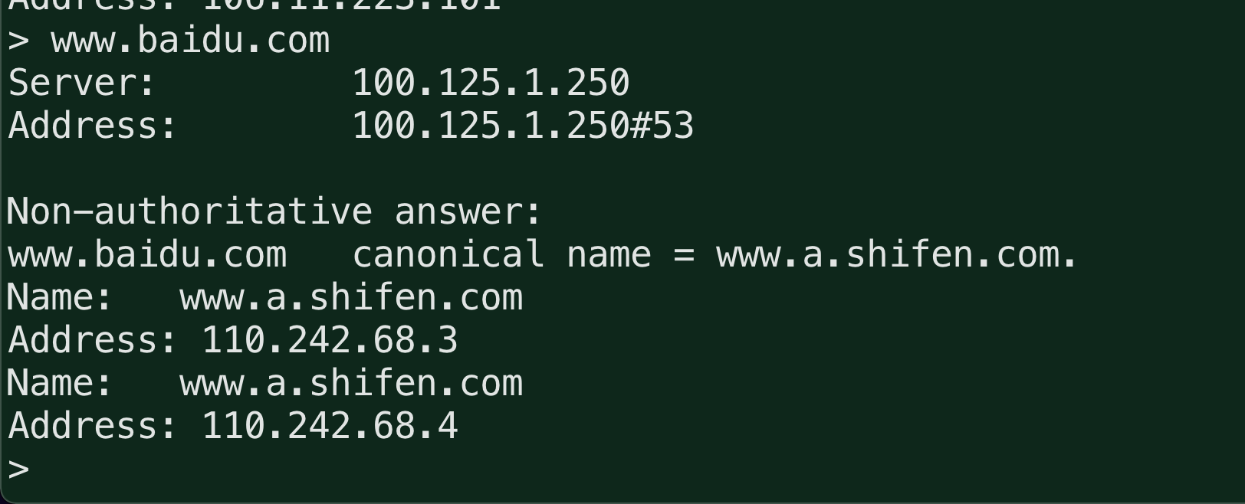

## 实训项目8FTP服务器 本地用户及虚拟用户配置

### 命令配置

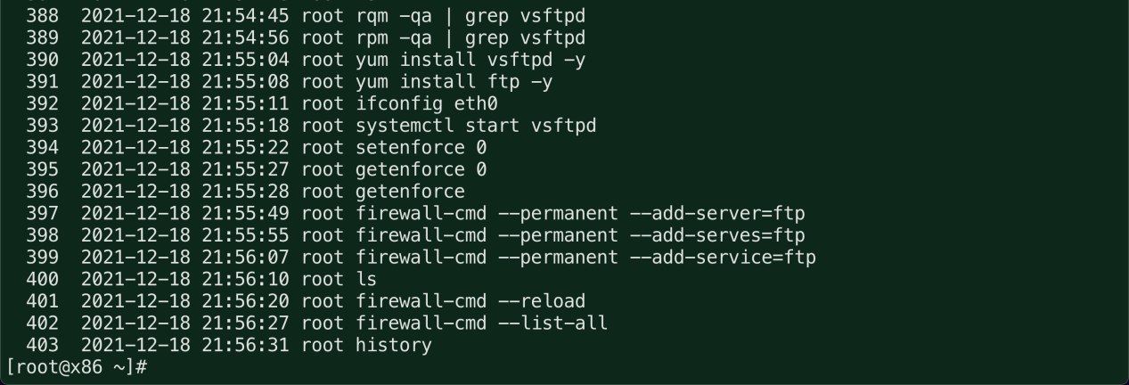

### 一．配置本地模式的常规FTP服务器案例

添加用户配置命令

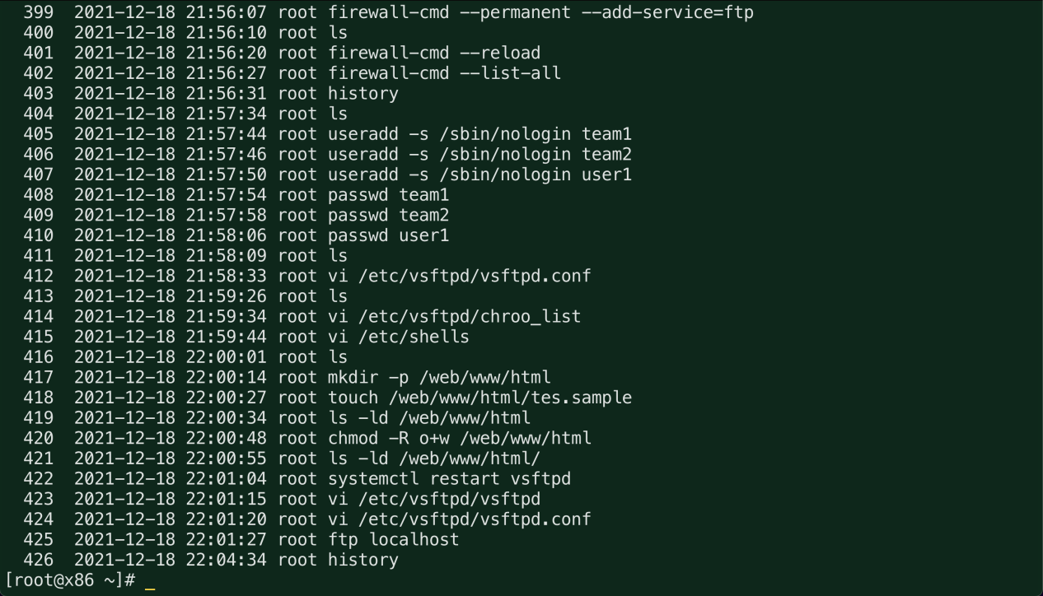

Team1登陆成功

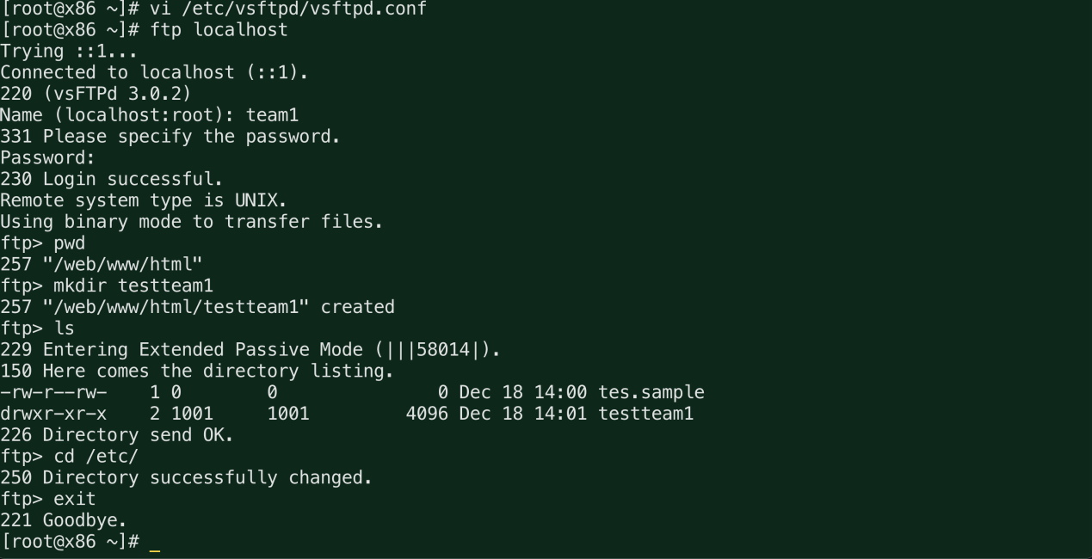

User1登陆成功

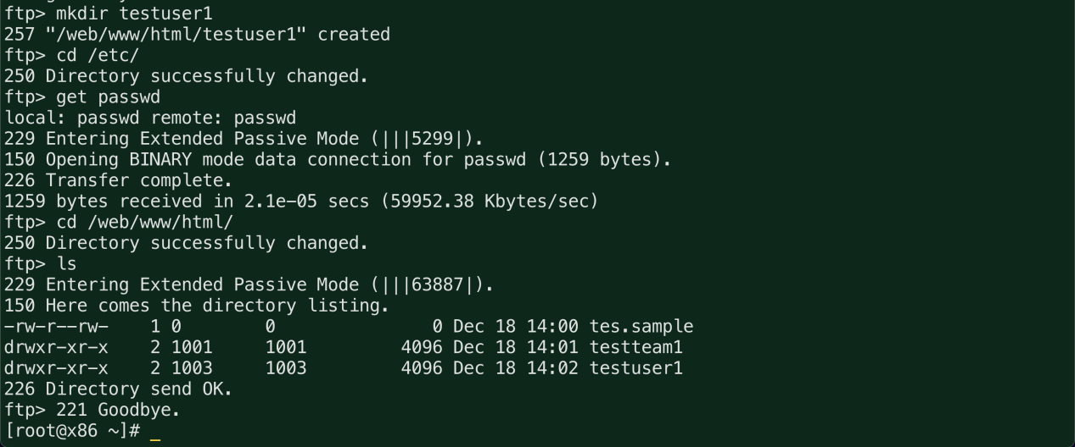

### 实现虚拟用户访问

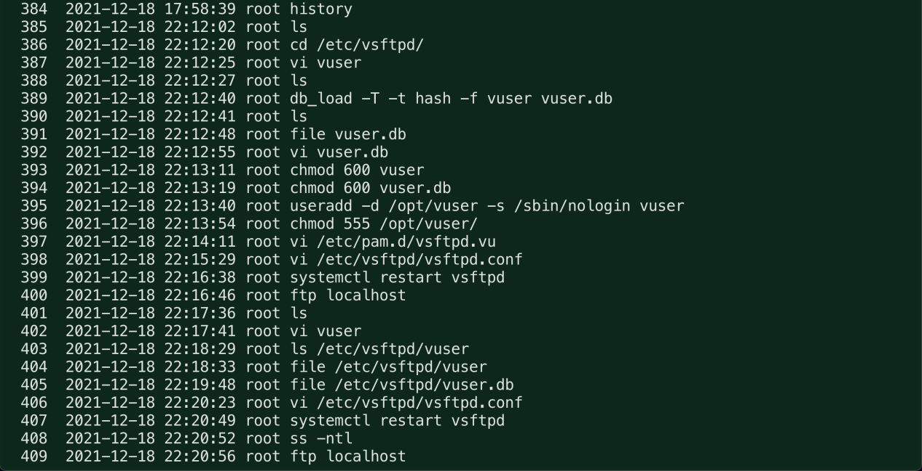

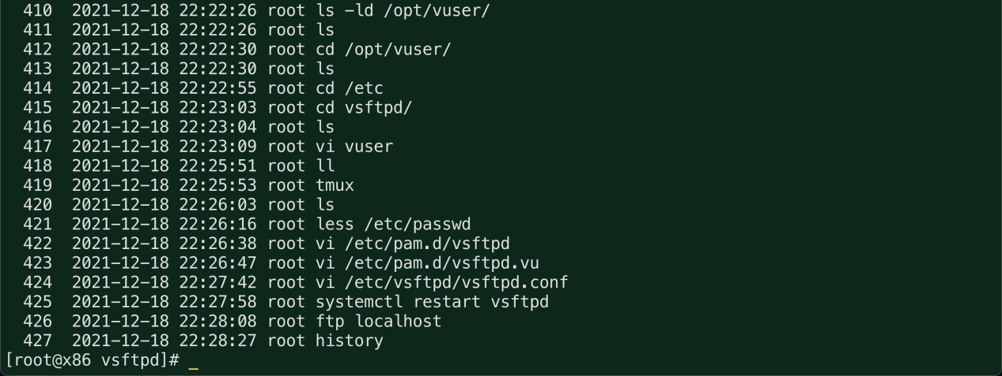

lisa登陆成功

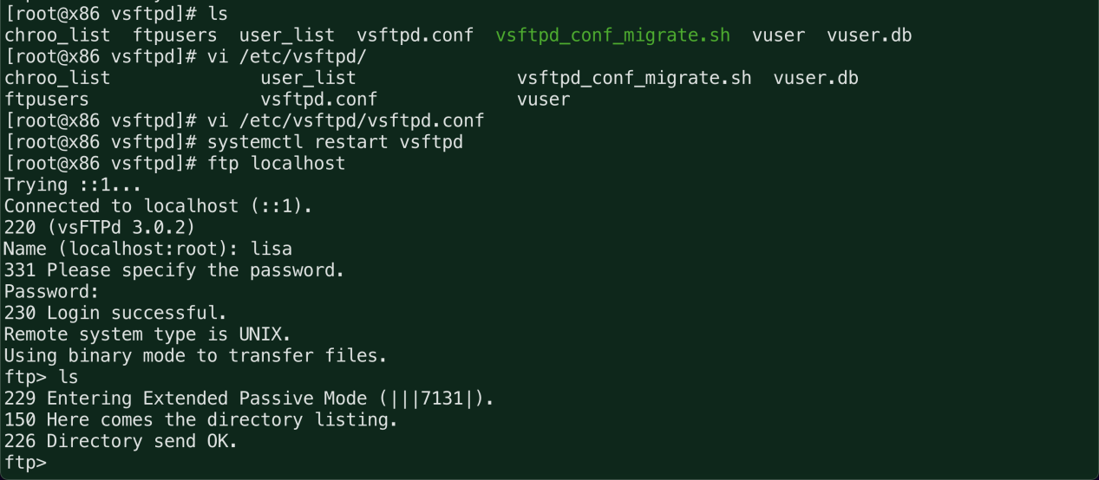w